**LAPORAN PRAKTEK KERJA INDUSTRI**

**RANCANG BANGUN APLIKASI E-COMMERCE**

**BERBASIS LARAVEL**

Laporan Ini Diajukan Untuk Memenuhi Salah Satu Syarat Kelulusan

Di SMK MVP ARS Internasional Tahun Pelajaran 2022/2023

Disusun oleh :

**Muhammad Iqbal Fathurrahman**

2021101975

REKAYASA PERANGKAT LUNAK

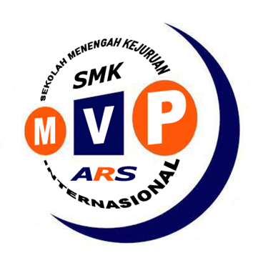

**SEKOLAH MENENGAH KEJURUAN**

**MULTIVOCATIONAL PLATFORM ARS INTERNASIONAL**

**Jl. Sekolah Internasional 1-6, Antapani-Bandung**

**2020-2023**

**RANCANG BANGUN APLIKASI E-COMMERCE**

**BERBASIS LARAVEL**

**LAPORAN**

**PRAKTEK KERJA INDUSTRI**

Laporan Ini Diajukan Untuk Memenuhi Salah Satu Syarat Kelulusan

Di SMK MVP ARS Internasional Tahun Pelajaran 2022/2023

Disusun oleh:

**Muhammad Iqbal Fathurrahman**

2021101975

Rekayasa Perangkat Lunak



**SEKOLAH MENENGAH KEJURUAN**

**MULTIVOCATIONAL PLATFORM ARS INTERNASIONAL**

Jl. Sekolah Internasional 1-6, Antapani-Bandung

2020-2023

**RANCANG BANGUN APLIKASI E-COMMERCE**

**BERBASIS LARAVEL**

Disusun oleh:

**Muhammad Iqbal Fathurrahman**

2021101975

Rekayasa Perangkat Lunak

|  |  |  |
| --- | --- | --- |
| Menyetujui,  Mei 2022 | | |
| Ketua Kaprodi  (Cahyohartono,ST) |  | Pembimbing  (Cahyohartono,ST) |
| Mengetahui,  Kepala SMK MVP ARS Internasional  (Mohamad Faizal Usman, S.T.M.M) | | |

**RANCANG BANGUN APLIKASI E-COMMERCE**

**BERBASIS LARAVEL**

Disusun oleh:

**Muhammad Iqbal Fathurrahman**

2021101975

Rekayasa Perangkat Lunak

|  |  |  |
| --- | --- | --- |
| Menyetujui,  Mei 2022 | | |
| COO (*Chief Operating Officer*)  (Fandy Arief Nasher S.E) |  | Pembimbing Industri  (Ridwan Saputra Utama, S.T) |
| Mengetahui,  Pimpinan Karyain Academy  (Ridwan Saputra Utama, S.T) | | |

# KATA PENGANTAR

Puji syukur atas ke hadirat Allah SWT yang telah melimpahkan kesehatan dan kesejahteraan serta rahmat dan nikmat-Nya, sehingga penulis dapat menyelesaikan Laporan Praktek Kerja Industri (PRAKERIN) dengan baik dan lancar, sampai dengan selesainya Praktek Kerja Industri ini.

Penyusunan Laporan Praktek Kerja Industri ini merupakan salah satu syarat untuk mengikuti Ujian Nasional dan laporan ini juga sebagai bukti bahwa penulis telah melaksanakan dan menyelesaikan Praktek Kerja Industri ini.

Penulis menyadari bahwa laporan ini tidak dapat tersusun dengan baik dan benar, oleh karena itu pada kesempatan ini penulis mengucapkan banyak terima kasih kepada :

1. Allah SWT yang memberikan kemudahan, kelancaran, serta keselamatan kepada penulis.
2. Orang tua yang telah memberikan dorongan dan doa kepada penulis.
3. M. Faizal Usman, ST., selaku Kepala Sekolah SMK MVP ARS INTERNASIONAL.
4. Erik Darmadianto, S.Pd selaku bagian Hubungan Industri SMK MVP ARS INTERNASIONAL
5. Drs. Ayi Kosasis selaku bagian Kurikulum SMK MVP ARS INTERNASIONAL
6. Cahyohartono, ST, selaku Bagian Kaprodi dan Pembimbing Laporan SMK MVP ARS INTERNASIONAL.
7. Irsyad Fata Alaidi selaku wali kelas dan pembimbing dalam melakukan kerja praktek.
8. Ridwan Saputra Utama, S.T. selaku CEO (*Chief Executive Officer*) di Karyain Digital Kreatif.
9. Fandy Arief Nasher, S.E selaku COO (*Chief Operating Officer*) di Karyain Digital Kreatif.
10. Adiyana, S.T selaku CMO (*Chief Marketing Officer*) di Karyain Digital Kreatif.
11. Bapak / Ibu Guru di sekolah yang telah membantu kami dalam melaksanakan kegiatan praktek kerja lapangan (PKL) dan juga dalam pembuatan laporan ini.

Semoga Laporan Kerja Praktek Industri ini dapat bermanfaat terutama pada diri penulis dan penulis juga sangat mengharapkan adanya saran dan kritik demi perbaikan Laporan Praktek Kerja Industri ini.

Bandung, November 2022

Muhammad Iqbal Fathurrahman

# DAFTAR ISI

KATA PENGANTAR 6

DAFTAR ISI 8

DAFTAR SIMBOL 11

DAFTAR TABEL 12

DAFTAR GAMBAR 13

DAFTAR LAMPIRAN 14

BAB I PENDAHULUAN 15

1.1. Latar Belakang 15

1.2. Identifikasi Masalah 16

1.3. Maksud dan Tujuan 16

1.3.1. Maksud 16

1.3.2. Tujuan 16

1.4. Teknik Pengumpulan Data 17

1.5. Sistematika Penulisan 18

1.6. Lokasi dan Waktu Praktek kerja Industri 18

BAB II LANDASAN TEORI 19

2.1. Konsep Dasar/Teori 19

2.1.1. Teori 1 19

2.1.2. Teori 2 19

2.2. Peralatan Pendukung (Tools System) 20

BAB III PEMBAHASAN 21

3.1. Tempat Lokasi Praktek Kerja Industri 21

3.1.1. Sejarah dan Perkembangan Perusahaan 21

3.1.2. Struktur Organisasi 22

3.2. Prosedur Sistem Berjalan 22

3.3. Diagram Alirf Data (DAD) Sistem Berfjalan 22

3.4. Kamus Data Sistem Berjalan 23

3.5. Spesifikasi Proses (*) 23

3.5.1. Spesifikasi Bentuk Dokumen Masukan 23

3.5.2. Spesifikasi Bentuk Dokumen Keluaran 23

3.5.3. Spesifikasi File (*) 23

3.5.4. Struktur Kode (*) 24

BAB IV PERANCANGAN SISTEM 25

4.1. Sistem Usulan 25

4.2. Prosedur Sistem Usulan 25

4.3. Diagram Alir Data (DAD) Sistem Usulan 25

4.4. Kamus Data Sistem Usulan 25

4.5. Spesifikasi Proses Rancangan Sistem Usulan 25

4.6. Spesifikasi Sistem Komputer 27

BAB V PENUTUP 28

5.1. Simpulan 28

5.2. Saran 28

DAFTAR PUSTAKA 29

DAFTAR RIWAYAT HIDUP 30

LAMPIRAN 31

# DAFTAR SIMBOL

Simbol 2.1 Judul Simbol 6

Simbol 2.2 Judul Simbol 6

# DAFTAR TABEL

Tabel 2.1 Judul tabel 7

Tabel 2.2 Judul Tabel 7

# DAFTAR GAMBAR

Gambar 2.1 Peta Lokasi Prakerin 5

Gambar 2.2 Gambar 2 5

# DAFTAR LAMPIRAN

Lampiran 1 Judul Lampiran 18

Lampiran 2 Judul Lampiran 19

Lampiran 3 Judul Lampiran 20

Lampiran 4 Judul Lampiran 21

Lampiran 5 Judul Lampiran 22

Lampiran 6 Judul Lampiran 23

**BAB I**

# BAB I PENDAHULUAN

## Latar Belakang

Rangkaian jumlah transaksi jual-beli online di Indonesia terus mengalami peningkatan. Menurut Global Web Index, Indonesia adalah negara dengan tingkat penggunaan e-commerce yang paling tinggi di dunia, dengan 90% pemakai internet berusia 16-55 tahun sudah melaksanakan pembelian barang secara online. Asosiasi e-Commerce Indonesia (IdEA) mengatakan kenaikan perdagangan pada platform e-Commerce sebesar 25% pada masa pandemi Covid-19 ini. Sri Mulyani selaku Menteri Keuangan Indonesia mengatakan bahwa Indonesia mempunyai potensi ekonomi digital sampai US$ 133 miliar pada 2025, mengambil riset Google, Temasek, dan Bain & Company. Data - data ini menunjukkan bahwa e-commerce di Indonesia masih terus berkembang. Berkembangnya e-commerce ini diharapkan juga mampu bisa membantu perkembangan usaha para pelaku usaha mikro, kecil dan menengah (UMKM). E-commerce bisa menjadi peluang yang sangat besar untuk pelaku UMKM dalam melakukan pemasaran yang bertujuan untuk pasar global, sehingga berpotensi untuk menembus ekspor.

Karyain Official adalah unit usaha kecil dan menengah yang menyediakan berbagai jenis produk dari mulai merchandise, alat tulis atk hingga baju custom yang disalurkan melalui para penjual (reseller) dengan metode dropship. Dropship adalah metode jual beli secara online dimana penjual atau reseller melakukan penyetokan barang, barang didapatkan dari kerjasama dengan perusahaan lain yang mempunyai barang yang sesungguhnya. Dalam jual beli secara online, pembeli sangat membutuhkan informasi produk dan adanya kejelasan bahwa pesanannya akan diterima sesuai permintaan pembeli.

Karyain Official menyediakan berbagai katalog produk yang bisa digunakan oleh para reseller untuk memberi tawaran produk pada toko online dan media sosial dengan harga yang lebih tinggi. Reseller hanya membeli barang yang langsung dari Karyain dan jika barang yang ditawarkan laku terjual, maka barang akan langsung dikirimkan kepada pembeli dari gudang Karyain.

Proses transaksi jual-beli Karyain masih dilakukan dengan aplikasi pesan singkat lalu dicatat secara manual. Dengan jumlah reseller yang sangat banyak dan masing-masing reseller melakukan komunikasi secara pribadi dengan admin maka pergerakan stok barang tidak dapat diketahui secara real-time oleh reseller lain. Informasi mengenai pembayaran menjadi bagian yang sangat penting dalam hal penjualan melalui situs e-commerce ini, karena hal ini dapat menghambat proses transaksi.

Oleh karena itu Karyain membutuhkan sebuah aplikasi e-Commerce yang menjadi penghubung antara Karyain dan reseller. Kebutuhan utama sebuah aplikasi adalah reseller dapat melakukan transaksi pembelian barang dan melihat stok barang. Dalam proses bangun dan rancang bangun ini, pihak Karyain belum memiliki rancangan yang jelas mengenai fitur-fitur yang ada di sistem, sehingga perlu adanya diskusi secara beruntun dengan pengguna untuk menambah fitur-fitur yang mungkin dibutuhkan. Untuk itulah berdasarkan uraian-uraian tersebut diatas, maka penulis Menyusun sebuah laporan praktek kerja lapangan yang berjudul “RANCANG BANGUN APLIKASI BERBASIS E-COMMERCE”.

## Identifikasi Masalah

Berdasarkan uraian dari latar belakang tersebut di atas, maka penulis mengindentifikasi masalah sebagai berikut :

1. Bagaimana sistematika jual beli dalam aplikasi e-commerce berbasis website dengan memakai framework Laravel?
2. Bagimana rancangan desain aplikasi e-commerce berbasis website dengan memakai framework Laravel ?
3. Bagaimana membangun aplikasi e-commerce berbasis website dengan memakai framework Laravel?

## Maksud dan Tujuan



### Maksud

Maksud dari pembuatan laporan ini adalah penulis semakin memahami proses penggunaan framework Laravel, terutama dalam pemanfaatannya untuk membangun aplikasi berbasis website. Selain itu, selama proses pembuatannya, penulis diharapkan mampu merealisasikan prosedur-prosedur yang sesuai dalam pembuatan rancang bangun aplikasi e-commerce. Sehingga apa yang direcanakan dapat terealisasi dengan baik dan pembuatan rancang bangun aplikasi e-commerce dengan framework Laravel dapat berguna bagi perusahaan yang dituju.

### Tujuan

Berdasarkan identifikasi masalah yang telah dipaparkan, tujuan penelitian ini sebagai berikut.

1. Mendeskripsikan sistematika jual beli dalam aplikasi e-commerce berbasis website dengan memakai framework Laravel.
2. Mendeskripsikan rancangan desain aplikasi e-commerce berbasis website dengan memakai framework Laravel.
3. Mendeskripsikan proses pembuatan aplikasi e-commerce berbasis website dengan memakai framework Laravel.

## Teknik Pengumpulan Data

### Wawancara

**Wawancara merupakan Teknik pengumpulan data yang dilakukan dengan cara melakukan dan bertanya jawab langsung dengan narasumber Karyain.**

### Observasi

Observasi merupakan teknik pengumpulan data dengan cara mengamati sebuah peristiwa yang didasari pada pengetahuan dan gagasan yang bertujuan untuk memperoleh informasi terkait peristiwa yang sudah atau sedang terjadi.

### Literatur

Literatur merupakan pengumpulan data dengan membaca buku dan situs di internet yang kredibel dan relevan untuk penunjang dalam membuat laporan serta Menyusun laporan. Sekaligus dijadikan sebagai landasan dalam penulisan laporan.

## Sistematika Penulisan

BAB I: PENDAHULUAN

Adalah bab yang membahas tentang dasar pemikiran dibuatnya tentang judul laporan. Dalam bab ini juga terdiri dari beberapa sub bab diantaranya: Latar Belakang, Identifikasi Masalah, Maksud dan Tujuan, Teknik Pengumpulan Data, Sistematika penulisan dan juga Lokasi Praktik Kerja Industri.

BAB II: LANDASAN TEORI

Adalah bab yang berisi Landasan Teori dengan beberapa sub bab dalam bab ini ialah: Konsep Dasar dan Peralatan Pendukung.

BAB III: PEMBAHASAN

Adalah bab yang berisi tentang Pembahasan dengan beberapa sub bab dalam bab ini ialah: Tempat Lokasi Praktik Kerja Industri, Prosedur Sistem Berjalan, Diagram Alir Data (DAD), Kamus Data Sistem Berjalan dan Spesifikasi Proses.

BAB IV: PERANCANGAN SISTEM

Adalah bab yang berisi tentang Bagaimana Perancangan Sistem dengan beberapa sub bab dalam bab ini ialah: Sistem Usulan, Prosedur Sistem Usulan, Diagram Alir Data (DAD), Kamus Data Sistem Usulan, Spesifikasi Proses Rancangan Sistem Usulan dan Spesifikasi Sistem Komputer.

BAB V: PENUTUP

Adalah bab yang berisi tentang Penutup dari semua laporan yang telah dibuat. Terdiri dengan beberapa sub bab dalam bab ini ialah: Kesimpulan dan Saran.

## Lokasi Praktik Kerja Industri

Praktek Kerja Industri dilaksanakan di CV Karyain Digital Kreatif Jl Mekar Wangi III No 12, Mekarwangi, Kota Bandung. Waktu pelaksanan praktek kerja lapangan ini, berlangsung pada tanggal 8 Agustus 2022 s/d 8 November 2022

**BAB II**

# BAB II LANDASAN TEORI



## Konsep Dasar Teori



### Rancang Bangun

Perancangan ialah salah satu hal penting dalam membuat program. Tujuan dari perancangan itu sendiri untuk memberi proses yang jelas lengkap kepada pemrogram dan ahli teknik yang terlibat. Perancangan harus berguna dan mudah dipahami agar mudah digunakan.

Perancangan merupakan sebuah proses mendefinisikan sesuatu yang akan dikerjakan dengan memakai teknik bervariasi dan di dalamnya melibatkan deskripsi mengenai arsitektur serta detail komponen dan keterbatasan yang akan dialami dalam proses pengerjaannya.

Sedangkan bangun itu sendiri ialah pembangunan atau bangun sistem dengan menciptakan sistem baru atau pengganti dan memperbaiki sistem yang telah ada secara keseluruhan.

Dapat disimpulkan bahwa Rancan Bangun ialah kegiatan menerjemahkan hasil analisa ke dalam bentuk perangkat lunak lalu terciptalah sistem tersebut, dan bisa juga memperbaiki sistem yang sudah ada.

### E-Commerce

*E-Commerce* ialah transaksi jual beli secara elektronik melalui internet. Selain itu, *E-commerce* dapat diartikan sebagai suatu proses berbisnis dengan menggunakan teknologi canggih yang menghubungkan antara perusahaan, konsumen dan masyarakat dalam bentuk transaksi elektronik dan pertukaran atau penjualan barang dan servis secara elektronik. Dalam melakukan *E-Commerce* internet menjadi pilihan yang favorit oleh kebanyakan orang karena akses yang sangat mudah dimiliki oleh jaringan tersebut, yaitu:

1. Internet merupakan jaringan public yang sangat besar dan praktis dalam menggunakannya.
2. Internet memakai electronic data sebagai media *storage* sehingga bisa dilakukan pengiriman dan penerimaan secara baik dalam bentuk elektronik maupun digital.

Kehadiran *e-Commerce* sebagai media yang cepat dan mudah tentunya menguntungkan banyak pihak, baik konsumen maupun penjual. Dengan memakai internet, proses transaksi menjadi lebih hemat biaya dan waktu.

### Laravel

Menurut Rudi dan Prehanto, Laravel adalah sebuah framework aplikasi web yang elegen. Tujuannya untuk mempermudah bagi developer tanpa mengorbankan fungsionalitas sebuah aplikasi (Rudi dan Prehanto 2020). Laravel juga ialah sebuah platform PHP yang bersifat open source serta mudah dipahami juga banyak digunakan di seluruh dunia. Laravel juga mengikuti pola gaya model-view-controller. Laravel memakai komponen saat ini dari berbagai kerangka kerja yang membantu membuat aplikasi web. Oleh karenanya, aplikasi web dibuat agar lebih terorganisir dan pragmatis.

Laravel ialah salah satu framework yang dapat membantu untuk memaksimalkan penggunaan PHP di dalam website. PHP menjadi Bahasa pemrograman yang sangat dinamis, tetapi semenjak datangnya Laravel, dia menjadi lebih cepat dan simple. Saat muncul versi terbaru, Laravel selalu menghadirkan teknologi terbaru di antara framework PHP lainnya. Begitu juga sudah banyak CMS Laravel yang kini siap dipakai. Laravel muncul sejak tahun 2011 dan mengalami pertumbuhan yang signifikan. Pada tahun 2015, Laravel merupakan framework yang paling banyak mendapatkan bintang di Github. Sekarang framework ini merupakan yang sangat popular di dunia dan juga di Indonesia

### Web Server

Web Server merupakan sebuah perangkat lunak yang memberikan layanan berupa data. Fungsinya untuk menerima permintaan HTTP atau HTTPS dari web browser seperti Chrome atau Firefox. Protokol HTTP atau HTTPS ini digunakan sebagai web server untuk bisa berkomunikasi dengan klien. Dengan protokol ini, komunikasi antar server dengan klien dapat saling terhubung serta Selanjutnya ia akan mengirimkan respon permintaan tersebut ke client dengan berbentuk halaman web.

Web Server berasal dari benua Eropa, pada awalnya web server ini bukan untuk keperluan website atau server tetapi digunakan untuk keperluan pembuatan nuklir. Web Server dikembangkan saat proyek nuklir yang Bernama CERN. Dari usulan CERN ini maka teknologi ini dibuat dalam server Bernama NeXT. NeXT ini adalah sebuah perusahaan yang dibangun oleh Steve Jobs.

### Pemodelan Sistem UML

* Usecase Diagram

Dibawah ini merupakan contoh Usecase Diagram dari sebuah aplikasi e-commerce berbasis Laravel. User atau customer dapat melakukan register terlebih dahulu untuk bisa login. Setelah melakukan login, user dapat melihat produk yang dijual oleh Karyain Official.

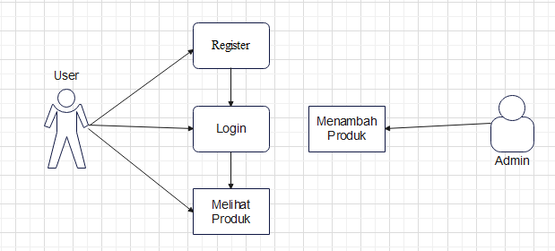

Gambar 1.1 Usecase Diagram oleh Edraw Max

* Activity Diagram

Dibawah ini merupakan flow dari activity diagram dari sebuah aplikasi e-commerce berbasis Laravel. User atau customer dapat melakukan register terlebih dahulu untuk bisa login. Setelah melakukan login, user dapat melihat produk yang dijual oleh Karyain Official.

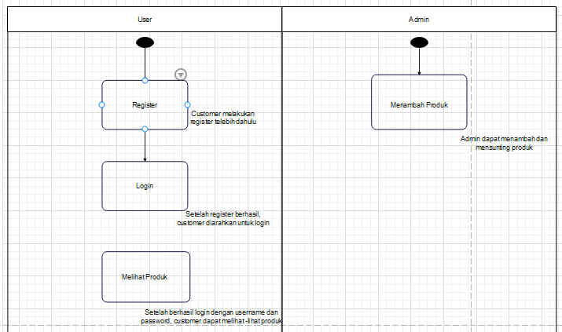

Gambar 1.2 Activity Diagram oleh Edraw Max

* Sequence Diagram

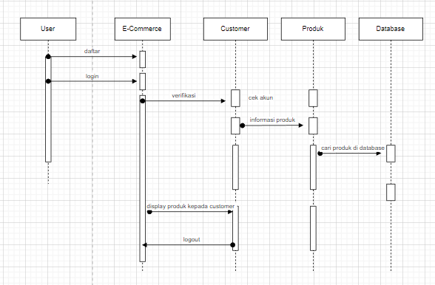

Gambar 1.3 Sequence Diagram oleh Draw.io

* Class Diagram

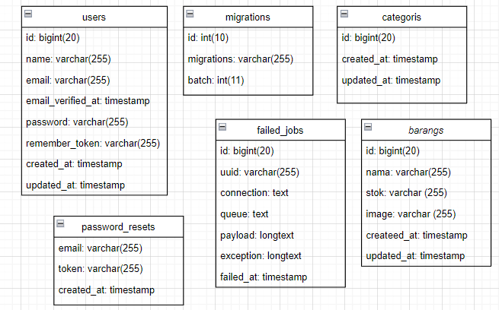

Gambar 1.4 Class Diagram oleh Draw.io

## Peralatan Pendukung (Tools System)

### Edraw Max

Edraw Max merupakan aplikasi diagram berbasis vector dengan contoh banyak template. Edraw Max sangat mudah digunakan untuk membuat diagram alur, struktur organisasi, diagram UML, peta pikiran dan diagram basis data. Terdapat 2000 lebih simbol vector, mencakup semua perpustakaan dan contoh produk Edraw Max.



Gambar 2.1 Logo Edrawmax

### Canva

Canva merupakan sebuah platform pembuatan desain grafis dan konten publikasi yang sangat mudah dan lebih cepat daripada software grafis lainnya. Tersedia banyak template, ilustrasi dan ikon membuat canva sangat mudah untuk digunakan orang awam, sehingga siapapun bisa jago mendesain dengan waktu yang cepat



Gambar 2.2 Logo Canva

### Visual Studio Code

Visual Studio Code merupakan sebuah code editor yang bisa dijalankan di perangkat desktop berbasis Windows,Linux dan MacOS. Aplikasi ini dikembangkan oleh Microsoft. Software editor ini merupakan software yang powerfull dan ringan Ketika digunakan. Bisa dipakai untuk membuat dan mengedit source code misalnya, Javascript, Node.js dan berbagai Bahasa pemrograman lainnya.



Gambar 2.3 Logo Visual Studio Code

### XAMPP

XAMPP adalah sebuah software yang sangat banyak digunakan dalam dunia web developer dan juga bisa dipelajari untuk membuat website. XAMPP merupakan perangkat lunak yang bersifat open source serta bisa diinstal di berbagai sistem OS Linux, Windows, dan juga Mac OS.



Gambar 2.4 Logo XAMPP

### Draw.io

Draw.io merupakan sebuah website yang berfungsi untuk menggambarkan diagram secara mudah dan online. Semua fitur di website ini bisa kalian nikmati dengan hanya bermodalkan browser yang mendukung HTML 5. Website ini mempunyai tampilan yang sangat responsife. Website ini bisa diakses menggunakan smartphone dan juga PC.



Gambar 2.5 Logo Draw.io

### Microsoft Visio

Microsoft Visio merupakan sebuah alat software komputer yang berfungsi untuk membuat diagram, brainstorm, dan skema jaringan. Pertama kali diluncurkan pada tahun 1992, dan dibuat oleh Visio Corporation. Tapi pada tahun 2000, software ini diakuisisi oleh Microsoft. Dengan adanya software ini, diharapkan dapat membantu pengguna dalam meningkatkan kinera, seperti dari mempersiapkan penggambaran diagram seperti DFD, ERD, Jaringan dan Rancangan User Interface lainnya.



Gambar 2.6 Logo Microsoft Visio

**BAB III**

# BAB III PEMBAHASAN



## Tempat Lokasi Praktek Kerja Industri

Tempat lokasi praktik kerja industri dilaksanakan di perusahaan CV Karyain Digital Kreatif Agensi yang bertempatkan di Jl. Mekar Hegar III No. 12 Mekarwangi, Kota Bandung

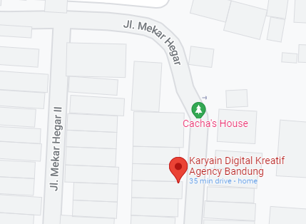

Gambar 2.5 Peta Lokasi Praktik Kerja Industri



### Sejarah dan Perkembangan Perusahaan

**CV. Karyain Digital Kreatif**  adalah sebuah perusahaan yang bergerak dibidang Startup Digital Marketing Kreatif yang bertempat di Bandung. Perusahaan ini berdiri dari tahun 2015 hingga sekarang. Memiliki tujuan untuk membantu bisnis para **UMKM** dan **pelaku usaha** agar lebih melek digital dan bisa berkembang secara eksponensial. Dipercayai oleh berbagai macam lini bisnis dari hulu hingga hilir. Dan menaungi 5 lini bisnis usaha di bawah ini.

1. Karyain Official

Karyain Official adalah distributor penyedia produk marchandise kantor, souvenir perusahaan dan barang promosi custome yang berkualitas.



Gambar 2.6 Logo Karyain Official

1. Karya News

Karya News adalah platform berita online terpercaya yang menyuguhkan berita-berita aktual, inspiratif, dan informatif yang dikemas secara menarik.



Gambar 2.7 Logo Karya News

1. Karyain Academy

Karyain Academy adalah penyedia layanan dan bimbingan mengenai jasa digital marketing untuk berbagai tahapan kebutuhan bisnis.



Gambar 2.8 Logo Karyain Academy

1. Karyain Express

Karyain Express adalah jasa pengiriman barang yang mengutamakan kecepatan dan keamanan barang. Pendamping UMKM yang siap siaga dengan penawaran tarif terendah untuk pengiriman domestik dan internasional.



Gambar 2.9 Logo Karyain Express

1. Karyain Kreatif

Karyain Kreatif adalah penyedia layanan pengelolaan social media bisnis hingga pembuatan konten. ***#SuperTeamKreatif*** siap membantu kembangkan konten bisnismu!



Gambar 3.0 Logo Karyain Kreatif

### Struktur Organisasi

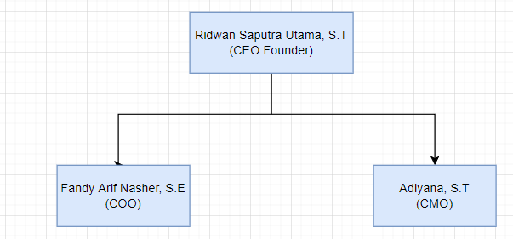

Gambar 3.1 Struktur Organisasi Karyain

## Prosedur Sistem Berjalan

Sistem berjalan pada E-Commerce ini dimulai dari Customer melakukan register terlebih dahulu, lalu melakukan login pada aplikasi dan di verifikasi. Setelah berhasil di verifikasi dan berhasil masuk, customer dapat melihat produk yang tersedia di e-commerce ini.

## Diagram Alirf Data (DAD) Sistem Berfjalan

Dibawah ini adalah Diagram Alir Data dari sistem yang berjalan

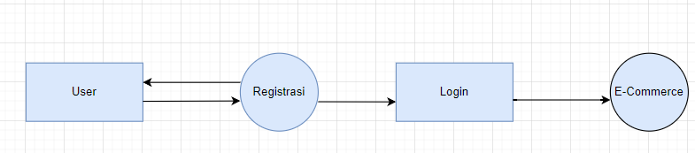

Gambar 3.2 Gambar Diagram Sistem Yang Berjalan

## Kamus Data Sistem Berjalan

ABCD... Teks format ABCD... Teks format ABCD... Teks format ABCD... Teks format ABCD... Teks format ABCD... Teks format ABCD... Teks format ABCD... Teks format ABCD... Teks format ABCD... Teks format ABCD... Teks format ABCD...

## Spesifikasi Proses (*)

ABCD... Teks format ABCD... Teks format ABCD... Teks format ABCD... Teks format ABCD... Teks format ABCD... Teks format ABCD... Teks format ABCD... Teks format ABCD... Teks format ABCD... Teks format ABCD... Teks format ABCD...



### Spesifikasi Bentuk Dokumen Masukan

ABCD... Teks format ABCD... Teks format ABCD... Teks format ABCD... Teks format ABCD... Teks format ABCD... Teks format ABCD... Teks format ABCD... Teks format ABCD... Teks format ABCD... Teks format ABCD... Teks format ABCD...

### Spesifikasi Bentuk Dokumen Keluaran

ABCD... Teks format ABCD... Teks format ABCD... Teks format ABCD... Teks format ABCD... Teks format ABCD... Teks format ABCD... Teks format ABCD... Teks format ABCD... Teks format ABCD... Teks format ABCD... Teks format ABCD...

### Spesifikasi File (*)

ABCD... Teks format ABCD... Teks format ABCD... Teks format ABCD... Teks format ABCD... Teks format ABCD... Teks format ABCD... Teks format ABCD... Teks format ABCD... Teks format ABCD... Teks format ABCD... Teks format ABCD...

### Struktur Kode (*)

ABCD... Teks format ABCD... Teks format ABCD... Teks format ABCD... Teks format ABCD... Teks format ABCD... Teks format ABCD... Teks format ABCD... Teks format ABCD... Teks format ABCD... Teks format ABCD... Teks format ABCD...

3.5.5 Spesifikasi Program (*)

ABCD... Teks format ABCD... Teks format ABCD... Teks format ABCD... Teks format ABCD... Teks format ABCD... Teks format ABCD... Teks format ABCD... Teks format ABCD... Teks format ABCD... Teks format ABCD... Teks format ABCD...

**BAB IV**

# BAB IV PERANCANGAN SISTEM



## Sistem Usulan

Dibawah ini merupakan flowchart Sistem Usulan

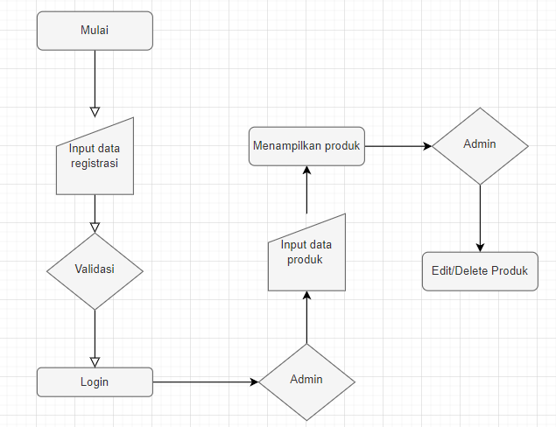

Gambar 4.x Flowchart Sistem Usulan

## Prosedur Sistem Usulan

Sistem yang diusulkan berawal dari tahap registrasi membuat akun, setelah menginput data untuk membuat akun, akan ada validasi data terlebih dahulu agar akun terdaftar. Menginput data tersebut menggunakan crud kemudian data yang sudah di validasi akan masuk ke database. Setelah akun terdaftar maka customer melakukan login terlebih dahulu agar bisa masuk ke website e-commerce ini. Setelah melakukan hal tersebut, admin menginput data produk agar produk bisa terlihat oleh customer dan produk nya bisa di hapus atau di edit oleh admin.

## Diagram Alir Data (DAD) Sistem Usulan

ABCD... Teks format ABCD... Teks format ABCD... Teks format ABCD... Teks format ABCD... Teks format ABCD... Teks format ABCD... Teks format ABCD... Teks format ABCD... Teks format ABCD... Teks format ABCD... Teks format ABCD...

## Kamus Data Sistem Usulan

ABCD... Teks format ABCD... Teks format ABCD... Teks format ABCD... Teks format ABCD... Teks format ABCD... Teks format ABCD... Teks format ABCD... Teks format ABCD... Teks format ABCD... Teks format ABCD... Teks format ABCD...

## Spesifikasi Proses Rancangan Sistem Usulan

4.5.1 Bentuk Dokumen Masukan

ABCD... Teks format ABCD... Teks format ABCD... Teks format ABCD... Teks format ABCD... Teks format ABCD... Teks format ABCD... Teks format ABCD... Teks format ABCD... Teks format ABCD... Teks format ABCD... Teks format ABCD...

4.5.2 Bentuk Dokumen Keluaran

ABCD... Teks format ABCD... Teks format ABCD... Teks format ABCD... Teks format ABCD... Teks format ABCD... Teks format ABCD... Teks format ABCD... Teks format ABCD... Teks format ABCD... Teks format ABCD... Teks format ABCD...

4.5.3 Normalisasi File

ABCD... Teks format ABCD... Teks format ABCD... Teks format ABCD... Teks format ABCD... Teks format ABCD... Teks format ABCD... Teks format ABCD... Teks format ABCD... Teks format ABCD... Teks format ABCD... Teks format ABCD...

4.5.4 Spesifikasi File

ABCD... Teks format ABCD... Teks format ABCD... Teks format ABCD... Teks format ABCD... Teks format ABCD... Teks format ABCD... Teks format ABCD... Teks format ABCD... Teks format ABCD... Teks format ABCD... Teks format ABCD...

4.5.5 Struktur Kode

ABCD... Teks format ABCD... Teks format ABCD... Teks format ABCD... Teks format ABCD... Teks format ABCD... Teks format ABCD... Teks format ABCD... Teks format ABCD... Teks format ABCD... Teks format ABCD... Teks format ABCD...

4.5.6 Spesifikasi Program

ABCD... Teks format ABCD... Teks format ABCD... Teks format ABCD... Teks format ABCD... Teks format ABCD... Teks format ABCD... Teks format ABCD... Teks format ABCD... Teks format ABCD... Teks format ABCD... Teks format ABCD...

## Spesifikasi Sistem Komputer

4.6.1 Umum

ABCD... Teks format ABCD... Teks format ABCD... Teks format ABCD... Teks format ABCD... Teks format ABCD... Teks format ABCD... Teks format ABCD... Teks format ABCD... Teks format ABCD... Teks format ABCD... Teks format ABCD...

4.6.2 Perangkat Keras

ABCD... Teks format ABCD... Teks format ABCD... Teks format ABCD... Teks format ABCD... Teks format ABCD... Teks format ABCD... Teks format ABCD... Teks format ABCD... Teks format ABCD... Teks format ABCD... Teks format ABCD...

4.6.3 Perangkat Lunak

ABCD... Teks format ABCD... Teks format ABCD... Teks format ABCD... Teks format ABCD... Teks format ABCD... Teks format ABCD... Teks format ABCD... Teks format ABCD... Teks format ABCD... Teks format ABCD... Teks format ABCD...

4.6.4 Konfigurasi Sistem Komputer

ABCD... Teks format ABCD... Teks format ABCD... Teks format ABCD... Teks format ABCD... Teks format ABCD... Teks format ABCD... Teks format ABCD... Teks format ABCD... Teks format ABCD... Teks format ABCD... Teks format ABCD...

**BAB V**

# BAB V PENUTUP



## Simpulan

ABCD... Teks format ABCD... Teks format ABCD... Teks format ABCD... Teks format ABCD... Teks format ABCD... Teks format ABCD... Teks format ABCD... Teks format ABCD... Teks format ABCD... Teks format ABCD... Teks format ABCD...

3. Index format ABCD… Index format ABCD… Index format ABCD… Index format ABCD… Index format ABCD…

4. Index format ABCD… Index format ABCD… Index format ABCD… Index format ABCD… Index format ABCD…

## Saran

ABCD... Teks format ABCD... Teks format ABCD... Teks format ABCD... Teks format ABCD... Teks format ABCD... Teks format ABCD... Teks format ABCD... Teks format ABCD... Teks format ABCD... Teks format ABCD... Teks format ABCD...

5. Index format ABCD… Index format ABCD… Index format ABCD… Index format ABCD… Index format ABCD…

6. Index format ABCD… Index format ABCD… Index format ABCD… Index format ABCD… Index format ABCD…

# DAFTAR PUSTAKA

[Laravel Framework: Pengertian, Keunggulan & Tips untuk Pemula (niagahoster.co.id)](https://www.niagahoster.co.id/blog/laravel-adalah/#Manfaat_Laravel_untuk_Proses_Pengembangan_Website)

# DAFTAR RIWAYAT HIDUP

BiodataPribadi

NIS : 1314100437

Nama : Misna Kurniawan

Tempat, Tanggal Lahir : Bandung,05 Februari 1998

Agama : Islam

E-mail : misna_mickell@yahoo.com

No. Telepon : 089662394438

Alamat : Jl. Pasir Luhur Rt 04 Rw 11

Riwayat Pendidikan Formal Dan Informal

1. SD Negeri 1 Pasir Layung Bandung

2. SMP Negeri 1 Cimenyan Bandung

3. SMK MVP ARS Internasional Bandung

Pengalaman Organisasi

1. JIU-JITSU : 1 tahun

Bandung, April 2015

Penulis

# LAMPIRAN

Lampiran 1 Judul Lampiran

Lampiran 2 Judul Lampiran

Lampiran 3 Judul Lampiran

Lampiran 4 Judul Lampiran

Lampiran 5 Judul Lampiran

Lampiran 6 Judul Lampiran